**Picsture - Vizsgaremek**

Juhász Balázs  
Juhász Máté  
 Vida Henrik

Témaválasztás indoklása:- A témaválasztás folyamatát viszonylag gyorsan sikerült lezárnunk, mivel mindhárman egyetértettünk abban, hogy mi lenne számunkra a legmegfelelőbb és legpraktikusabb irány. Célunk az volt, hogy a képek művészei számára egy új lehetőséget biztosítsunk az online térben, lehetővé téve számukra, hogy alkotásaik szélesebb közönség előtt is megjelenjenek. Ezen kívül fontos szempont volt, hogy műveik visszajelzéseket kapjanak egy második féltől, ezzel is megerősítve munkájuk értékét és hatását.

A téma ismertetése:- Ez a közösségi oldal és alkalmazás lehetőséget biztosít a felhasználók számára, hogy saját képeiket töltsék fel és osszák meg másokkal, ezáltal bemutatva kreativitásukat és egyedi tartalmaikat. A platform célja, hogy teret adjon azoknak, akik szeretnék megosztani saját alkotásaikat, és lehetőséget biztosítson számukra, hogy aktívan részt vegyenek a közösségi interakciókban. A felhasználók nemcsak saját tartalmaikat oszthatják meg, hanem mások által közzétett képekre is reagálhatnak. E reakciók kifejezésére a „Like” és „Dislike” gombok állnak rendelkezésre, amelyek lehetővé teszik a pozitív vagy negatív visszajelzéseket.  
  
A projekt alapvető célja, hogy egy olyan közösségi tér kialakítására adjon lehetőséget, ahol minden felhasználó szabadon kifejezheti tetszését és véleményét a közzétett képekkel kapcsolatban, miközben kreatív ötleteit is megoszthatja a közösséggel. A platform nem csupán tartalomkészítők számára nyújt lehetőségeket, hanem egyszerű felhasználóként is aktívan részt lehet venni a közösségi élményben, anélkül, hogy bárminemű kötelezettség lenne a reakciók megadására. A reakciók leadása teljes mértékben önkéntes, és mindenki saját belátása szerint választhatja, hogy mely tartalmakra reagál. Az alkalmazás tehát minden felhasználó számára egy szabad és kreatív kifejezési platformot biztosít.

További céljaink között szerepel, hogy az alkalmazás költséghatékony és erőforrás-barát legyen, annak érdekében, hogy szélesebb közönséget érhessünk el, és minél több felhasználó számára biztosíthassunk

zökkenőmentes élményt. Ennek érdekében minden egyes kódsort és az alkalmazás teljes felépítését ezen elvek figyelembevételével tervezzük meg.

# HARDVER ISMERTETÉSE

A projekt fejlesztése három különálló, az iskola által biztosított számítógépen zajlott. Ezek a gépek középkategóriás specifikációkkal rendelkeznek, amelyek megfelelő alapot biztosítanak a fejlesztési folyamat számára, bár bizonyos szempontokból korlátozhatják a munkafolyamat hatékonyságát.

#### **Főbb hardverkomponensek:**

* **Processzor:** Intel Core i3-6100 – kétmagos, négyszálas CPU, 3,7 GHz órajellel, amely megfelelő teljesítményt nyújt az alapvető fejlesztési és tesztelési feladatokhoz.
* **Grafikus vezérlő:** Intel HD Graphics 520 – integrált GPU, amely főként alacsonyabb grafikai igényű alkalmazások futtatására alkalmas, így a fejlesztés során nem volt lehetőség nagyobb grafikai terhelést igénylő tesztelésre.
* **ACPU alapú számítógép** – bár a pontos konfiguráció nem ismert, ez valószínűleg egy alacsonyabb teljesítményű rendszer, amely az alkalmazás optimalizálásának és kompatibilitásának vizsgálatában játszott szerepet.

#### **Hardveres korlátok és megoldások:**

A fejlesztés során az integrált grafikus vezérlő és a középkategóriás CPU miatt nem volt lehetőség erőforrás-igényes tesztelési környezetek futtatására. Ez különösen a sima animációk és a gyors renderelés szempontjából jelenthetett kihívást. A teljesítménykorlátok ellenére a fejlesztés zökkenőmentesen zajlott az alábbi optimalizációs stratégiák alkalmazásával:

* **Egyszerűsített grafikai elemek használata** a fejlesztés során, hogy biztosítsuk a megfelelő futási sebességet.
* **Külső tesztkörnyezetek alkalmazása**, például más eszközökön történő kipróbálás a teljesítmény valós értékeléséhez.
* **Kódoptimalizálás** a felesleges számítási terhelés csökkentése érdekében.

Bár a fejlesztési környezet korlátozott volt, a választott eszközök biztosították az alapvető funkcionalitások megvalósítását és a megfelelő felhasználói élmény kialakítását.

szoftver ISMERTETÉSE A projekt fejlesztése során több különböző szoftvert és eszközt alkalmaztunk a design, a frontend és backend fejlesztés, valamint az adattárolás és a csapatmunka megkönnyítése érdekében. Az alábbiakban részletesebben bemutatjuk ezeket az eszközöket és azok szerepét a munkafolyamatban.

#### **Fejlesztői környezet és programozási eszközök**

* **Code::Blocks** – Nyílt forráskódú, könnyen kezelhető fejlesztői környezet, amelyet főként a backend fejlesztés során használtunk.
* **Visual Studio (különböző verziók)** – Teljes funkcionalitású IDE, amelyet a frontend és a backend fejlesztés során is alkalmaztunk. A különböző verziók lehetővé tették az egyes csapattagok számára, hogy a saját igényeiknek megfelelő környezetben dolgozzanak.

#### **Csapatmunka és adattárolás**

* **GitHub** – Verziókezelő rendszerként szolgált, amely biztosította a kód biztonságos tárolását, verziókövetését és a csapattagok közötti együttműködést. A pull requestek és az issue kezelések segítették a hatékony fejlesztést és a hibák gyors javítását.
* **MediaFire** – Kiegészítő adattárolási megoldásként használtuk a nagyobb fájlok, például dizájnelemek, videók és egyéb vizuális anyagok megosztására. Ez különösen hasznos volt a projekt során keletkező nagy méretű fájlok kezelésében, amelyeket a GitHub nem tudott hatékonyan kezelni.
* **Discord** – A csapattagok közötti kommunikáció fő platformja volt. A gyors üzenetváltások, hanghívások és képernyőmegosztás funkciói lehetővé tették a hatékony együttműködést, a feladatok gyors kiosztását és a problémák azonnali megoldását.

#### **Egyéb szoftverek és eszközök**

# Bevezetés

A fejlesztési folyamat során egyéb segédprogramokat is alkalmaztunk a hatékonyság növelése érdekében, például:

* **Figma vagy Adobe XD** – A UI/UX tervezéshez, drótvázak és design prototípusok készítéséhez.
* **Postman** – API tesztelésre és a backend megfelelő működésének ellenőrzésére.
* **Docker (opcionális)** – Lokális fejlesztési környezet elkülönítésére és a szoftver komponenseinek konténerizálására.

A használt szoftverek együttesen biztosították a fejlesztési folyamat gördülékenységét, az adatok biztonságos tárolását és a csapattagok hatékony együttműködését.

-**A design elemekhez, frondendhez és backendhez Codeblockockot és a Visual studio különböző verzióit hasznaltuk.**

-Az adattároláshoz, a csapattársak közötti kommunikációhoz és fájl feltöltéshez Github-ot, Mediafire-t és Discordot használtunk.

Fejlesztési opciók közé lehet sorolni a fy oldal működésének összekötése az AI technológiával, hogy a felhasználó ne csak hashtegek által kapja a javasolt tartalmat hanem like-ok és tényleges hasonlóságok által.

Egy másik fejlesztési opció hogy az oldal autómatikusan szűri és tiltja az oldal szabályzata alapján nem helyénvaló tartalmat.

# Bevezetés

**Célközönség megjelölése**

Az alkalmazás alapvető koncepciója és funkciói miatt nehéz egyetlen, szűk célcsoportot meghatározni. A platform célja, hogy minden felhasználó számára egyedi és releváns élményt nyújtson, így nem korlátozza magát egy adott közönségre.

Ugyanakkor figyelembe kell venni, hogy egy digitális tartalomfogyasztásra épülő, interaktív alkalmazás leginkább a fiatalabb és középkorú generációk számára lehet vonzó. Az intuitív swipe-mozgás és a rövid formátumú tartalmak azok számára lehetnek különösen vonzók, akik dinamikus, gyorsan fogyasztható élményekre vágynak.

Bár az alkalmazás nem kizárólag egyetlen demográfiai csoportnak szól, az idősebb vagy kevésbé technológia-orientált felhasználók számára is igyekszünk hozzáférhetővé és vonzóvá tenni a platformot. Ennek érdekében olyan funkciókat és beállításokat biztosítunk, amelyek segítik az eltérő felhasználói igények kielégítését.

A dokumentáció további részeiben részletesebben is kitérünk arra, hogy miként alkalmazkodunk az egyes ritkább célcsoportok elvárásaihoz és hogyan biztosítunk számukra megfelelő felhasználói élményt.

# Bevezetés

Forma/Megvalósítás terv:- Az projekt célja, hogy könnyen elérhető legyen az internet segítségével, így lehetőséget biztosítva a felhasználók számára, hogy letöltés nélkül, közvetlenül a böngészőn keresztül használhassák. Emellett figyelembe véve a mai digitális világ igényeit, az alkalmazás mobil eszközökre is elérhetővé válik, lehetővé téve annak letöltését és telepítését okostelefonokra. Ezzel biztosítva, hogy a felhasználók bárhol és bármikor hozzáférhessenek a platformhoz, legyen szó online használatról vagy a kényelmesebb mobilos verzióról.- A projekt célja egy letisztult, könnyen használható alkalmazás és webprogram fejlesztése, amely intuitív felhasználói felülettel rendelkezik. Az alkalmazás designja egyszerű és áttekinthető lesz, így a felhasználók könnyedén navigálhatnak rajta, akár kezdőként, akár tapasztaltabb használóként. A felhasználói élmény javítása érdekében az alkalmazás és webprogram minden funkciója könnyen elérhető és logikus elrendezésű lesz, hogy a felhasználók gyorsan és hatékonyan végezhessék el a kívánt műveleteket, mint például képek feltöltése, reagálás, vagy egyszerű böngészés. A cél egy olyan platform létrehozása, amely mindenki számára élvezetes és zökkenőmentes használatot biztosít.  
  
- Az alkalmazás felhasználói élményének további javítása érdekében részletes leírásokat és útmutatókat biztosítunk a felhasználók számára. Ezek az információk könnyen elérhetők lesznek a platformon, és lépésről lépésre segítenek a különböző funkciók és lehetőségek megértésében, így a felhasználók gyorsan és egyszerűen elsajátíthatják az alkalmazás használatát. A leírások tartalmazni fogják a képek feltöltésének módját, a reakciók kezelését, valamint bármely egyéb hasznos információt, amely elősegíti a hatékony és gördülékeny használatot. Ezen kívül gyakran ismételt kérdéseket (FAQ) és támogatási lehetőségeket is biztosítunk, hogy a felhasználók bármilyen problémát gyorsan megoldhassanak. Mindezek célja, hogy az alkalmazás mindenki számára könnyen érthető és kényelmesen használható legyen.  
  
  
  
  
- A design megvalósítása során kiemelt célunk, hogy a leegyszerűsített megjelenés mellett maximálisan felhasználóbarát élményt biztosítsunk. Ennek érdekében a vizuális esztétikát úgy alakítjuk ki, hogy az könnyen értelmezhető és vonzó legyen a felhasználók számára. A design színvilága különösen fontos szerepet kap, mivel a színek közvetlen hatással vannak a felhasználók érzelmi reakcióira. A projekt megvalósítása során az alábbi színeket választjuk, amelyek pozitív és energikus hatást keltenek: a fehér és a narancssárga színkombinációját, valamint ezek különböző árnyalatait. A fehér szín tisztaságot és egyszerűséget sugároz, míg a narancssárga dinamikus és ösztönző hatással bír, ezáltal egy barátságos, ugyanakkor motiváló felhasználói élményt biztosítunk. A projekt során nemcsak a színvilágra és a vizuális egyszerűsítésre helyezünk kiemelt figyelmet, hanem a felhasználói interakciók zökkenőmentességére és esztétikájára is. A gombok, táblázatok és egyéb elemek elhelyezése során mind a megjelenés, mind a funkcionális elrendezés tekintetében maximálisan figyelembe vesszük a felhasználói igényeket és a könnyű kezelhetőséget. Az elrendezés során a célunk, hogy minden elem logikus és intuitív módon kerüljön elhelyezésre, biztosítva ezzel a felhasználók számára a gyors navigációt és az egyszerű használatot.   
  


- A kreativitás szabad kifejezésének támogatása mellett fontos, hogy az alkalmazás lehetőséget biztosítson a felhasználók számára annak személyre szabására, hogy milyen típusú képeket szeretnének látni a platformon. Minden felhasználói profil esetében beállítható, hogy milyen tartalmak jelenjenek meg számukra, figyelembe véve saját érdeklődési körüket, kreatív preferenciáikat és személyes igényeiket.

# Fejlesztői dokumentáció

**Weboldal alap felépítésének terve  
Főoldal**  
A főoldal kiemelt célja, hogy biztosítsa a könnyű és gyors elérést, mivel ez lesz az egész projekt központi eleme. A felhasználók számára egyértelmű és intuitív navigációs pontként szolgál, amely lehetővé teszi számukra, hogy egyszerűen elérjék a különböző alweboldalakat, valamint minden fontos információt és funkciót, amelyek a platform használatához szükségesek. Emellett a főoldalon található meg az alkalmazás letöltéséhez szükséges link is, így a látogatók közvetlenül innen juthatnak hozzá az applikációhoz, könnyítve a telepítési folyamatot. A főoldal tehát nemcsak információs központként, hanem a platform szívjaként is működik, összekapcsolva a felhasználókat az összes elérhető szolgáltatással és tartalommal.  
  
**- Főoldal navbar:**A **navigációs sáv (navbar)** a weboldal felső részén helyezkedik el, és kulcsszerepet játszik a felhasználói élményben. A navbar célja, hogy biztosítsa a weboldal könnyű és gyors átláthatóságát, így a felhasználók egyszerűen és kényelmesen navigálhatnak az oldalon. A jól látható és intuitív elrendezés lehetővé teszi, hogy a látogatók gyorsan hozzáférjenek a legfontosabb aloldalakhoz és funkciókhoz, miközben minimalizálja a navigációs hibák lehetőségét.   
Navbaron található alweboldalak:   
1. Home  
2. Login  
3. Register  
4. About us  
5. Contact

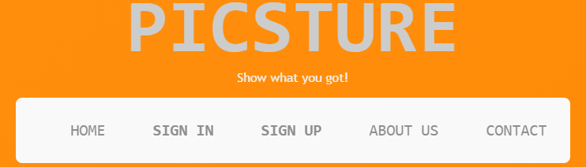

# Fejlesztői dokumentáció

**- Főoldal kisebb leírások:**  
A **kisebb leírások** célja, hogy a főoldalon kiemelt figyelmet fordítsunk a legfontosabb információk világos és tömör közlésére, miközben az oldal által kínált lehetőségeket és funkciókat könnyen áttekinthető módon bemutatjuk a látogatók számára. Ezen leírások nemcsak azt a célt szolgálják, hogy gyors tájékoztatást adjanak, hanem arra is lehetőséget biztosítanak, hogy a felhasználók már az első pillanatokban tisztában legyenek a platform fő céljaival és működésével.

A **kisebb leírások** alapvető fontosságúak ahhoz, hogy a látogatók gyorsan megértsék a weboldal és az alkalmazás alapvető funkcióit, miközben nem terheljük őket túlzott információval. Ezek a leírások az oldal legfontosabb jellemzőit emelik ki, és segítenek abban, hogy a felhasználók már a főoldalon tájékozott döntést hozhassanak a további navigációval kapcsolatban. A leírások tömör, mégis informatív formában mutatják be a platform által kínált szolgáltatásokat, hogy a felhasználók azonnal felismerjék azokat a lehetőségeket, amelyek számára relevánsak lehetnek.

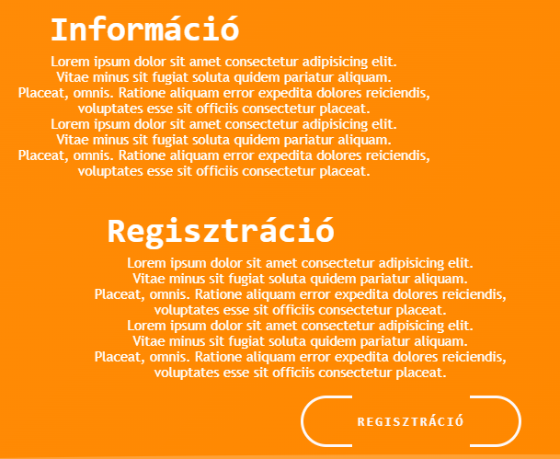

# Fejlesztői dokumentáció

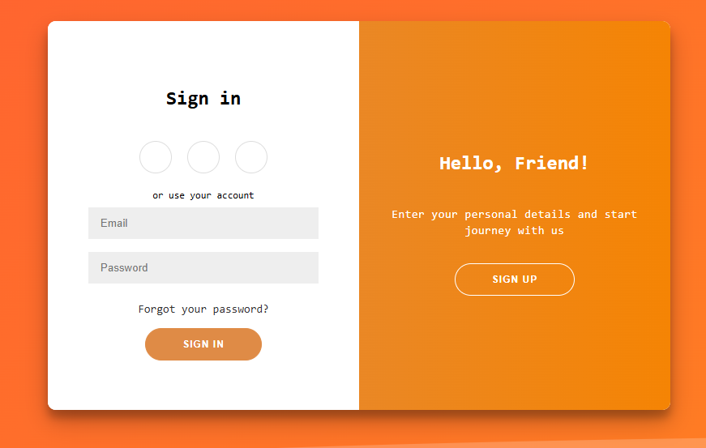**Sign up – Sign in   
(Bejelentkezés – Regisztráció - (WEB))**  
A **bejelentkezés** és **regisztráció** közös felületen található, melynek célja, hogy gyors és egyszerű hozzáférést biztosítson a felhasználók számára. Az elrendezés úgy lett megtervezve, hogy mindkét funkció könnyen elérhető és áttekinthető legyen, minimalizálva a felhasználók számára szükséges lépéseket. A felhasználóbarát, intuitív design garantálja, hogy a platformhoz való hozzáférés mind új, mind pedig régi tagok számára gyorsan és zökkenőmentesen megvalósulhasson. A célunk, hogy a bejelentkezési és regisztrációs folyamatokat egyszerűsítsük, így a régi felhasználók könnyedén hozzáférhessenek a rendszerhez, míg az új regisztrálók számára is átlátható és könnyen követhető legyen az integrálódás folyamata.Ez a könnyű hozzáférhetőség nemcsak a felhasználói élményt javítja, hanem hozzájárul a felhasználók lojalitásának növeléséhez is, mivel a felhasználók gyors és problémamentes belépést tapasztalnak, ami ösztönözheti őket a platform folyamatos használatára. Emellett ez az egyszerűsített regisztrációs és bejelentkezési folyamat segít a platform gyors bővülésében, mivel megkönnyíti az új felhasználók számára a csatlakozást. Az ilyen típusú, felhasználóbarát élmény elősegíti a felhasználók visszatérését és hosszú távú elköteleződését.

# Fejlesztői dokumentáció

**About   
(Rólunk - (WEB))**Az **About (Rólunk)** alweboldal célja, hogy átfogó és részletes információkat biztosítson a felhasználóknak a projekttel kapcsolatos terveinkről, víziónkról és céljainkról. Ezen az oldalon a látogatók megismerhetik a platform fejlesztésének hátterét, az alkalmazás és a weboldal alapvető koncepcióját, valamint a jövőbeli terveinket, amelyek a felhasználói élmény és a funkcionalitás folyamatos fejlesztését célozzák. Kiemelten fontos számunkra, hogy a felhasználók tisztában legyenek a projekt hosszú távú céljaival, és megértsék, hogyan építjük tovább a platformot, hogy az még inkább megfeleljen az igényeiknek.A **Rólunk** oldal nemcsak a projekt bemutatására szolgál, hanem egyben részletes tájékoztatást nyújt a weboldal és az alkalmazás fő funkcióiról is. A funkciók ismertetése világosan bemutatja a platform különböző szolgáltatásait és azok használatát, lehetővé téve a felhasználók számára, hogy könnyedén eligazodjanak az oldalon, és a lehető legjobban kihasználhassák annak adta lehetőségeit. Ezen információk révén a látogatók gyorsabban és hatékonyabban képesek lesznek navigálni a platformon, miközben tisztában lesznek annak minden hasznos funkciójával.

Az **About** oldal tehát nemcsak a projekt filozófiáját és jövőbeli irányvonalát mutatja be, hanem egy praktikus útmutatót is kínál a felhasználók számára, amely segít a platform teljes körű és problémamentes használatában.

# Fejlesztői dokumentáció

**404   
(Hibakódos oldal - (WEB))**

Különös figyelmet fordítottunk arra, hogy a felhasználói élmény minden körülmények között zökkenőmentes maradjon, még akkor is, ha technikai hiba lép fel a weboldal betöltésekor. Mivel a felhasználók számára rendkívül frusztráló lehet, ha egy oldal nem töltődik be megfelelően, ezért fontosnak tartottuk, hogy a platform folyamatosan biztosítson megoldást ilyen helyzetekben is. Amennyiben bármilyen hiba történik a főoldal vagy bármely aloldal betöltésekor, a rendszer automatikusan átirányítja a felhasználót egy előre elkészített **hibaoldalra**, amelyet kifejezetten arra terveztünk, hogy minimalizálja a felhasználók csalódottságát és biztosítsa, hogy ne hagyják el az oldalt.

A hibaoldal célja nemcsak a hiba okának közlése, hanem annak is, hogy a felhasználók számára lehetőséget biztosítson a **gyors és egyszerű visszatérésre** a weboldal működőképes verziójához. A hibaoldalon egy jól látható, középen elhelyezett **visszaírányító gomb** található, amely lehetővé teszi, hogy a

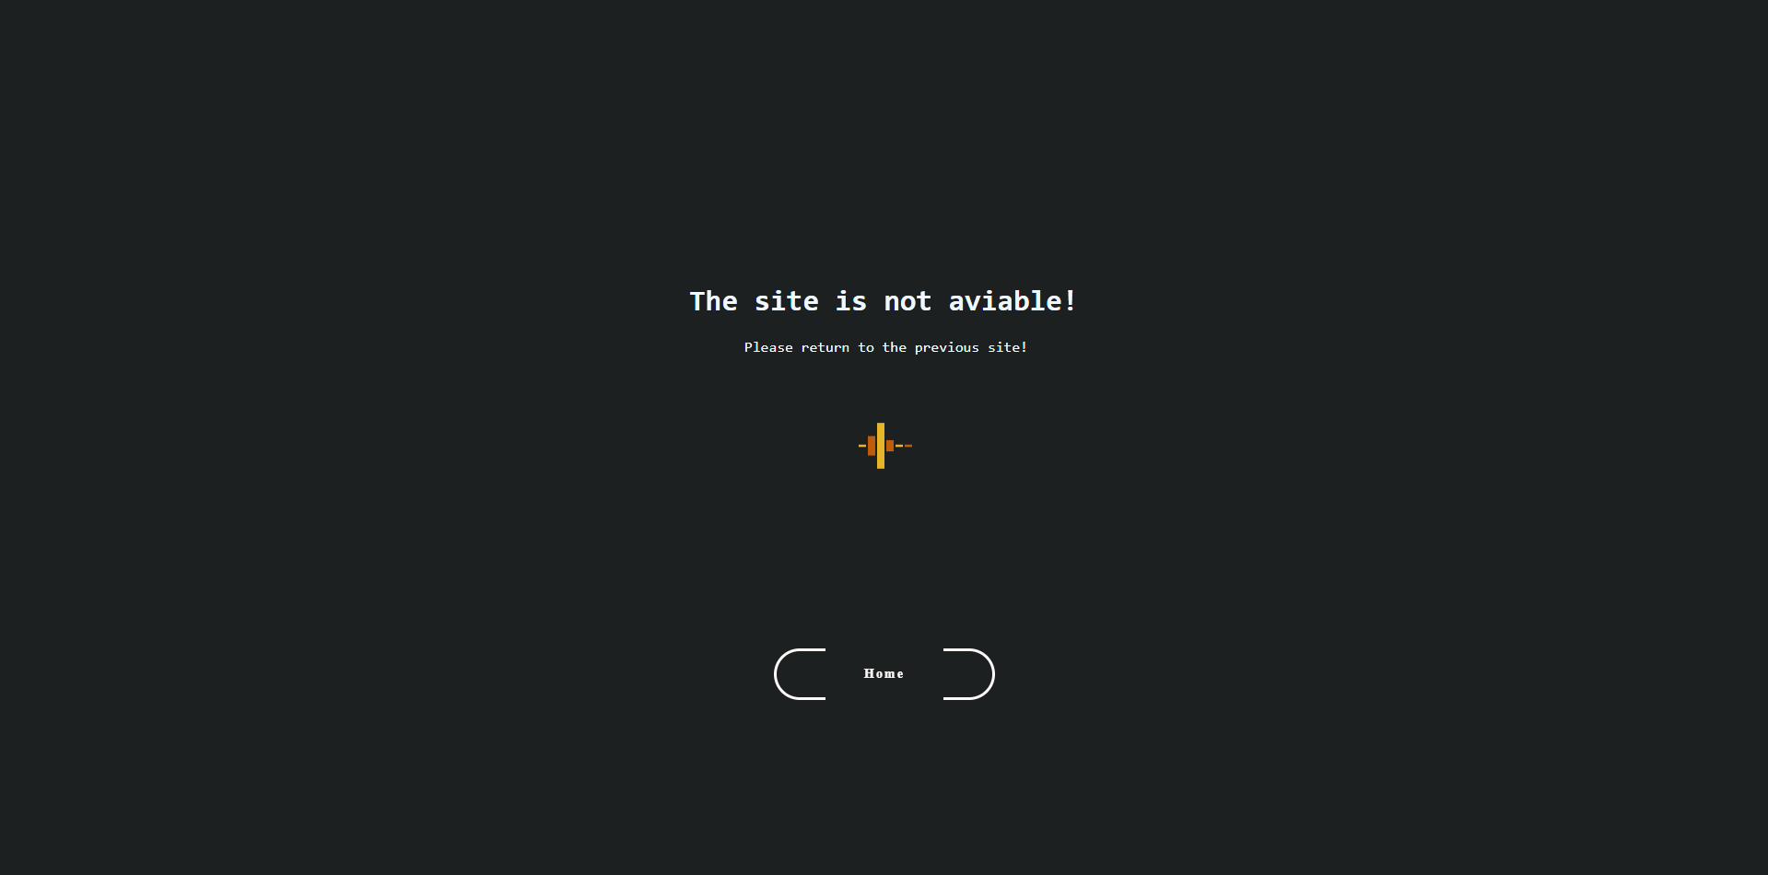felhasználó könnyedén és gyorsan visszatérjen a főoldalra anélkül, hogy bonyolult navigációval kellene bajlódnia. Ennek az egyszerű megoldásnak köszönhetően minimalizáljuk annak esélyét, hogy a felhasználó elhagyja az oldalt a hiba miatt, és így nagyobb valószínűséggel megtartjuk őt a platformon.

# Fejlesztői dokumentáció

**Settings  
(Beállítások - (WEB))**A beállítások menüpontot számos hasznos funkcióval és lehetőséggel alakítottuk ki, amelyek segítségével a felhasználók teljes mértékben testre szabhatják a felületet. A menüpont különböző weboldalon elérhető szerkesztési lehetőségeket kínál, mint például az animációk leállítása, valamint más praktikus és kényelmes funkciók is rendelkezésre állnak. Az itt elérhető beállítások elsősorban a dizájnnal kapcsolatosak, így a felhasználók könnyedén módosíthatják az oldalak vizuális megjelenését a saját preferenciáiknak megfelelően. Továbbá, a menüpont lehetőséget biztosít arra is, hogy a felhasználók módosítsák a saját fiókjukhoz tartozó jelszót, így növelve a biztonságot és a kényelmet.

**A** kezelőfelületen található a *Foryou settings* és az *Appearance settings* menüpontok is, amelyek lehetőséget biztosítanak a felhasználói élmény testre szabására és a megjelenés módosítására. Ezen kívül a weboldalon kisebb információk és segítő tartalmak is megjelennek, például az aktuális dátum és egyéb hasznos részletek, amelyek segítik a navigációt és a rendszer jobb megértését. A ki- és bekapcsoló gombokat egy szép és látható animációval láttuk el, amely fokozza a felhasználói élményt. Ugyanezen animációval lett ellátva a *"go to settings"* gomb is, így a felhasználók számára még könnyebbé válik a különböző beállítások elérése és kezelése.

# Fejlesztői dokumentáció

**Admin Login  
(Admin bejelentkezés - (WEB))**Az admin bejelentkezéses weboldalunk kulcsfontosságú szerepet játszik a rendszer működésében. Itt tudnak belépni az adminisztrátorok a kezelőfelületre, amely hozzáférést biztosít számukra számos lényeges információhoz, valamint lehetőséget ad a rendszer különböző elemeinek módosítására. Az adminok ezen az oldalon kezelhetik a felhasználói fiókokat, nyomon követhetik a rendszer statisztikai adatait, és elvégezhetnek minden szükséges módosítást vagy beállítást a weboldal működésével kapcsolatban. Az admin felület lehetővé teszi a hatékony irányítást és a weboldal folyamatos karbantartását.

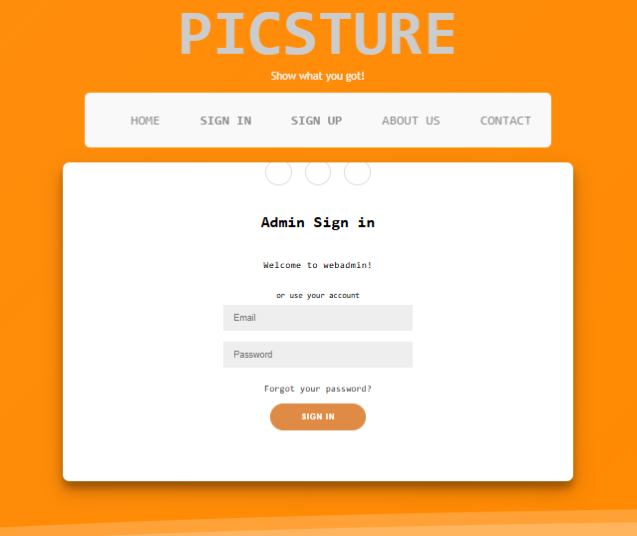

Ez az admin bejelentkezés lényegében nem különbözik jelentősen az alap bejelentkezéses weboldaltól.

# Fejlesztői dokumentáció

**Profil  
(Profil - (WEB))**A profil menüpont szintén számos hasznos funkciót kínál a felhasználók számára. Itt lehetőség van megtekinteni a követők számát, az összes like és dislike összesített eredményét, valamint egyéb fontos információkat is. A menüpontban továbbá elérhetők azok a képek, amelyeket a felhasználó korábban kiposztolt, és az azokkal kapcsolatos reakciók, amelyeket más felhasználók adtak. Emellett a profil menüpontban lehetőség van a felhasználónév és a profilkép módosítására is, így a felhasználók saját igényeikhez igazíthatják a személyes profiljukat.

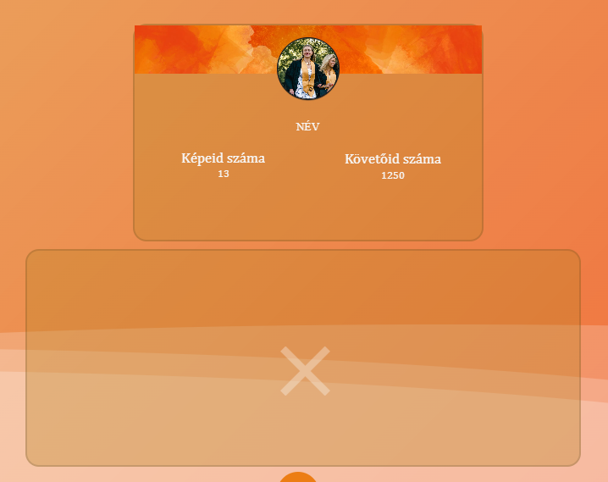

Ezen a profil weboldalon nem találhatóak olyan kiegészítő funkciók, amelyek alapvetően a *settings* menüpontban elérhetők. A profil oldal fő célja az, hogy könnyen hozzáférhetővé tegye a felhasználók számára a feltöltött képeket és azokkal kapcsolatos információkat.

# Fejlesztői dokumentáció

**Admin  
(Admin – Kezelőfelület - (WEB))**Az admin kezelőfelületen elérhetők a legfontosabb információk és statisztikai adatok, amelyeket diagramok és egyéb vizualizációs eszközök segítségével jelenítünk meg. Ez lehetővé teszi az adminisztrátorok számára, hogy könnyedén nyomon követhessék a rendszer teljesítményét és különböző mutatóit. A kezelőfelület hozzáférést biztosít a különböző tartalmakhoz és funkciókhoz is, amelyek az alap felhasználók számára nem elérhetők. Ilyen funkciók közé tartozik a felhasználók kezelése, a fiókok módosítása, illetve minden egyéb adminisztrátori jogkör, amely szükséges a rendszer hatékony működtetéséhez és karbantartásához.

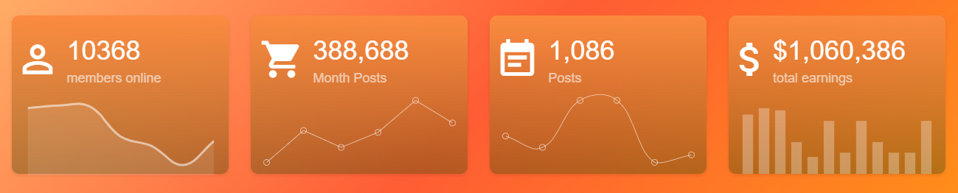

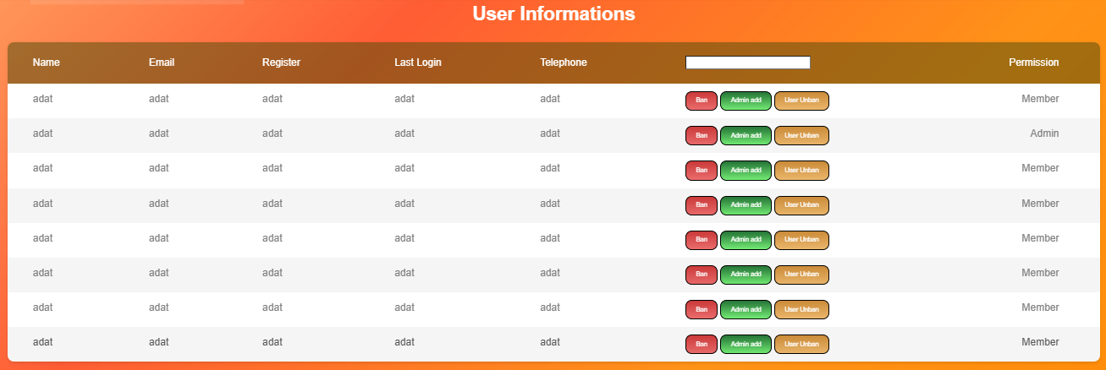

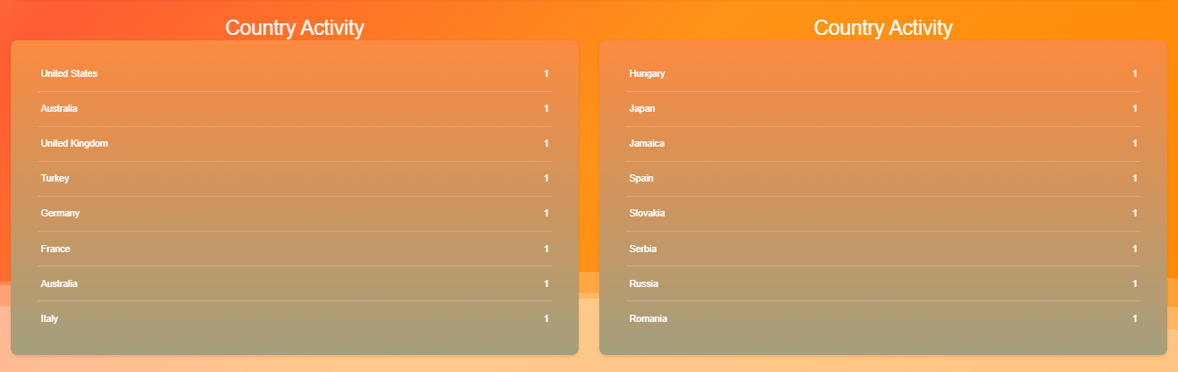

# Fejlesztői dokumentáció

**Contact  
(Kapcsolat - (WEB))**

A „Kapcsolat” szekció weboldalunk egyik kiemelt funkciója, amely lehetőséget biztosít a felhasználók számára, hogy közvetlen kapcsolatba lépjenek a weboldal támogatói csapatával vagy adminisztrátoraival. Ezen a felületen keresztül a felhasználók egyszerűen és gyorsan felvehetik velünk a kapcsolatot, kérdéseiket, észrevételeiket vagy problémáikat email formájában küldhetik el. A rendszer automatikusan továbbítja a beérkezett üzenetet a weboldal hivatalos email címére, ahol azokat az adminisztrátorok átvizsgálják és válaszolnak rájuk. Ez a folyamat biztosítja, hogy a felhasználók számára gyors és hatékony segítségnyújtás álljon rendelkezésre, miközben az adminisztrátorok lehetőséget kapnak arra, hogy megfelelően tisztázzák a felmerült kérdéseket vagy problémákat. A „Kapcsolat” szekció tehát nemcsak a felhasználók számára fontos információs eszköz, hanem a gördülékeny kommunikáció fenntartásához is elengedhetetlen szerepet játszik, így biztosítva a folyamatos és zökkenőmentes támogatást.

# Fejlesztői dokumentáció

**Guidelines  
(Általános szerződési feltételek - (WEB))**

A weboldal ezen a ponton részletesen ismerteti a felhasználókkal az Általános Felhasználási Szerződést (AFS), amely alapvetően meghatározza a felhasználók és a szolgáltató közötti jogokat és kötelezettségeket. Az AFS rendkívül fontos szerepet játszik az online szolgáltatások és digitális platformok világában, mivel világosan rögzíti a szolgáltatás igénybevételének feltételeit. A szerződés biztosítja mindkét fél számára a szükséges jogi védelmet, elősegítve a tisztességes és átlátható felhasználói élményt. A felhasználók számára az AFS megértése lehetőséget biztosít arra, hogy tisztában legyenek a szolgáltatás használatával kapcsolatos elvárásokkal és szabályokkal, míg a szolgáltató számára biztosítja, hogy minden jogi és operatív feltétel egyértelműen rögzítve legyen, megelőzve ezzel a félreértéseket és jogi vitákat. Az AFS tehát elengedhetetlen eszköz a biztonságos és jogszerű működéshez az online környezetben.

# Fejlesztői dokumentáció

**About us  
(Rólunk - (WEB))**

Az „Rólunk” szekció kiemelkedő szerepet játszik abban, hogy világos és áttekinthető képet adjon a felhasználók számára a velünk kapcsolatos legfontosabb információkról. Véleményünk szerint ezen alapvető adatok megosztása elengedhetetlen egy sikeres projekt megvalósításához, mivel hozzájárul a félreértések elkerüléséhez és segít megelőzni a felesleges kérdések felmerülését. Ebben a részben részletesen bemutatjuk a projekt célkitűzéseit, a weboldal működésének alapjait, valamint azokat a motivációkat, amelyek a platform létrehozásához vezettek bennünket. Ezen túlmenően ismertetjük jövőbeli terveinket és elképzeléseinket, valamint kifejtjük, hogyan kívánjuk felhasználóink számára értékes és hasznos élményeket nyújtani. Az itt található információk révén a látogatók mélyebb megértést nyerhetnek a projekt szándékaival és irányvonalával kapcsolatban, miközben erősödhet a bizalom a szolgáltatásunk iránt.

# Fejlesztői dokumentáció

**Main mechanism  
(Működési elv - (WEB))**

A „Működési Elv” szekció weboldalunk egyik kulcsfontosságú eleme, amely jelentős szerepet játszik a felhasználói élmény javításában és a weboldal funkcióinak megértésében. Ezt a részt kifejezetten azért hoztuk létre, hogy megkönnyítsük az új felhasználók számára a platform működésének megértését és az abban rejlő lehetőségek maximális kihasználását. A „Működési Elv” célja, hogy világosan és áttekinthetően bemutassa, mivel is szembesül a felhasználó, és miként használhatja a weboldal különböző funkcióit.

Ebben a szekcióban részletes leírást adunk a weboldal működéséről, valamint iránymutatást nyújtunk arra vonatkozóan, hogyan érdemes interakcióba lépni a különféle funkciókkal. A felhasználói élmény további fokozása érdekében különféle diagrammokkal, illusztrációkkal és animációkkal segítjük a weboldal használatának szemléletes bemutatását. Például, részletesen ismertetjük a „like” funkció alkalmazását és annak működését, hogy a felhasználók könnyedén elsajátíthassák a weboldal különböző szolgáltatásait.

Ezek az eszközök és vizuális elemek lehetővé teszik, hogy a felhasználók gyorsan és hatékonyan navigáljanak az oldalon, biztosítva számukra a lehető legjobb élményt és a platform minden előnyének kihasználását. A célunk, hogy a weboldal használata minél egyszerűbb és intuitívabb legyen, így minden felhasználó könnyedén eligazodjon, és maximálisan élvezhesse a kínált szolgáltatásokat.

**Program alap felépítésének terve  
 Program Főoldal**

A program **főoldala** az alkalmazás központi eleme, amely az egész platform lényegét magában foglalja. Az oldal kialakításakor különös figyelmet fordítottunk az igényes, felhasználóbarát **designra**, hiszen ez alapvetően befolyásolja a felhasználói élményt. A célunk, hogy a felhasználók számára könnyen kezelhető, esztétikus és pozitív benyomást keltő felületet biztosítsunk, amely segíti őket az alkalmazás használatában. A dizájn színvilága tudatosan olyan **pozitív színeket** alkalmaz, amelyek vonzóak és kellemesek a felhasználók számára.

A főoldal közepén **nagy, jól látható formában** jelenik meg a mások által feltöltött kép, amely a platform fő tartalmát képezi. A képek mellett két interakciós lehetőség található: a **„dislike”** (nem tetszik) és a **„like”** (tetszik) gombok. A **„dislike”** gomb a kép bal oldalán, míg a **„like”** gomb a jobb oldalán található, lehetővé téve a felhasználók számára, hogy kifejezzék véleményüket a képről. A gombok felett megjelenik az a szám, amely azt mutatja, hogy hány felhasználó élt már a gomb lehetőségével.

Fontos megjegyezni, hogy a gombok **egyszer lenyomhatóak**, és egyszerre nem lehet mindkét gombot aktívvá tenni. A rendszer csak az első lenyomást érzékeli, így minden gombnyomás csak egyszer növeli a számlálót, megakadályozva a többszöri, véletlenszerű kattintásokat.

A főoldalon továbbá több hasznos információ is elérhető, amelyek segítenek a felhasználók tájékozódásában. Ezek közé tartozik a felhasználó neve, valamint a gombok lenyomásának száma, így a felhasználók láthatják, hogy mások mennyire értékelték a képet. Amennyiben a felhasználó nem szeretne reagálni, hanem csak új képet szeretne megnézni, lehetősége van arra, hogy egyszerűen görgessen balra vagy jobbra. Ha nem kíván semmilyen reakciót adni, akkor a képre kattintva, lefelé vagy felfelé is görgethet, hogy további képeket nézhessen meg.

Ez az egyszerű és átlátható rendszer biztosítja, hogy a felhasználók könnyedén navigálhassanak a platformon, miközben lehetőséget kapnak arra, hogy saját véleményüket kifejezzék a látott tartalomról. Az interakciók egyszerűsége és a felhasználói élmény optimalizálása a projekt kulcsfontosságú elemei közé tartozik.

# FELHASZÁLÓI DOKUMENTÁCIÓ

**Program rövid leiírása**

Az alkalmazás egy interaktív platform, amely kikapcsolódásra, tanulásra, alkotásra és szórakozásra egyaránt alkalmas. A tartalomfogyasztás és a közösségi élmény ötvözésével lehetőséget biztosít a felhasználók számára, hogy gyorsan és egyszerűen böngésszenek számukra releváns videók és egyéb kreatív tartalmak között.

A programot úgy terveztük, hogy minden korosztály és társadalmi réteg számára elérhető és könnyen használható legyen. Különös figyelmet fordítottunk arra, hogy a kezelőfelület intuitív és felhasználóbarát maradjon, így az új felhasználók számára is gyorsan elsajátítható legyen a működése.

Az alkalmazás fő funkciói közé tartozik:

* **Egyedi "For You" oldal**, ahol az algoritmus az érdeklődési kör alapján ajánl tartalmakat.
* **Swipe-alapú navigáció**, amely lehetővé teszi a gyors és egyszerű váltást a tartalmak között.
* **Tartalomalkotási lehetőség**, hogy a felhasználók saját videókat és kreatív anyagokat osszanak meg.
* **Interaktív funkciók**, mint például lájkolás, kommentelés és megosztás, amelyek elősegítik a közösségi élményt.

A fejlesztés során kiemelt célunk volt a stabil és gördülékeny működés biztosítása, valamint az, hogy mindenki számára kellemes és hasznos időtöltést nyújtson az alkalmazás.

# FELHASZÁLÓI DOKUMENTÁCIÓ

**Program használatához szükséges hardver**

Ahogyan a korábbi fejezetekben is említettük, a programot úgy terveztük, hogy a lehető legszélesebb körben elérhető és használható legyen, minimalizálva a rendszerigényeket. Ennek érdekében a következő hardverkövetelményeket ajánljuk:

##### **Ajánlott minimum hardverkövetelmények:**

* **Processzor:** Intel Core i3 (vagy ezzel egyenértékű AMD processzor) – a gördülékeny működés érdekében legalább egy kétmagos, modern CPU ajánlott.
* **Memória (RAM):** Minimum **1 GB**, de a zavartalan élmény érdekében **ajánlott 4 GB vagy több**.
* **Grafikus vezérlő:** A minimális grafikai megjelenítés következtében az alkalmazás **szinte bármilyen integrált vagy dedikált GPU-val kompatibilis** (pl. Intel HD Graphics 400 vagy újabb, AMD Radeon R sorozat, NVIDIA GT sorozat vagy újabb).
* **Tárhely:** Az alkalmazás futtatásához és az esetleges letöltött tartalmak tárolásához legalább **500 MB szabad tárhely** szükséges.
* **Operációs rendszer:** Windows 7, 8, 10, 11 / macOS 10.12+ / Linux (Ubuntu 18.04 vagy újabb) / Android 8.0+ / iOS 12.0+
* **Internetkapcsolat:** Bár az alkalmazás offline funkciókat is támogathat, az **optimális élmény érdekében stabil internetkapcsolat ajánlott** (minimum 5 Mbps letöltési sebesség).

##### **Optimális működéshez ajánlott konfiguráció:**

* **Processzor:** Intel Core i5 / AMD Ryzen 5 vagy erősebb
* **Memória:** 8 GB RAM vagy több
* **Grafikus vezérlő:** Dedikált GPU (NVIDIA GTX 1050 / AMD Radeon RX 560 vagy újabb)
* **Tárhely:** SSD használata a gyorsabb betöltési idők érdekében
* **Internetkapcsolat:** 20 Mbps vagy gyorsabb a folyamatos adatfolyamhoz és interaktív funkciókhoz

A fenti specifikációkkal az alkalmazás biztosítja a zökkenőmentes működést és a felhasználói élmény maximalizálását, még a hosszabb használat vagy intenzívebb tartalomfogyasztás során is.

# FELHASZÁLÓI DOKUMENTÁCIÓ

**Program használatához szükséges szoftver**

A program több platformon is elérhető, így a felhasználók különböző operációs rendszereken és eszközökön is használhatják. Az optimális működéshez az alábbi szoftverkövetelményeket javasoljuk:

##### **Asztali számítógépek és laptopok (PC, Mac, Linux)**

* **Operációs rendszer:** Minimum **Windows 7**, ajánlott **Windows 10 vagy újabb**, **macOS 10.12 (Sierra) vagy újabb**, illetve **Linux (Ubuntu 18.04+, Fedora 30+, Debian 10+)**
* **Böngészők:** A webes felület támogatja a modern böngészőket, így az alkalmazás **Google Chrome, Mozilla Firefox, Microsoft Edge és Safari** böngészőkön is elérhető
* **További szoftverek:** A megfelelő működés érdekében ajánlott a böngészők frissítése a legújabb verzióra

##### **Mobil eszközök (Android, iOS)**

* **Android:** Minimum **Android 8.0 (Oreo)**, ajánlott **Android 10 vagy újabb**
* **iOS:** Minimum **iOS 12.0**, ajánlott **iOS 14 vagy újabb**
* **Letöltés:** Az alkalmazás elérhető a **Google Play Áruházban** Android-eszközökre és az **Apple App Store-ban** iOS-eszközökre
* **Internetkapcsolat:** Bár az alkalmazás bizonyos funkciói offline is használhatók, a teljes élményhez stabil internetkapcsolat ajánlott

##### **További szoftveres követelmények**

* **Frissített szoftverkörnyezet:** A fejlesztők folyamatosan optimalizálják az alkalmazást, ezért ajánlott az operációs rendszerek és böngészők rendszeres frissítése
* **Engedélyek és beállítások:** Mobilon egyes funkciókhoz engedély szükséges (pl. értesítések, kamera- és mikrofonhozzáférés a tartalomgyártáshoz)

# FELHASZÁLÓI DOKUMENTÁCIÓ

A felhasználói élmény és a biztonság érdekében az oldal használatához **regisztráció szükséges**. Ez biztosítja a személyre szabott tartalmat, a biztonságos interakciókat és a visszaélések (pl. spam, trollkodás, káros tartalmak) minimalizálását.

#### **Regisztráció folyamata és előnyei:**

A regisztráció egyszerű és gyors, amelyet e-mail-cím vagy közösségi médiafiók (pl. Google, Facebook, Apple ID) segítségével lehet elvégezni. A sikeres regisztráció után a felhasználók teljes mértékben kihasználhatják az oldal nyújtotta lehetőségeket.

A regisztrált felhasználók számára elérhető funkciók:

* **Személyre szabott "For You" oldal**, amely az érdeklődési kör alapján ajánl tartalmakat
* **Swipe-alapú navigáció** a tartalmak gyors böngészéséhez
* **Saját profil létrehozása**, ahol a felhasználók tartalmakat tölthetnek fel, beállíthatják adataikat és követhetnek másokat
* **Közösségi funkciók**, például lájkolás, kommentelés és megosztás
* **Interakció más felhasználókkal**, beleértve a tartalmak értékelését és visszajelzések adását
* **Biztonsági beállítások kezelése**, mint például privát fiók mód, értesítési beállítások és fiókvédelem

#### **Szabadon elérhető tartalmak és funkciók**

A regisztráció nélküli látogatók számára bizonyos tartalmak és funkciók elérhetők:

* **Publikus tartalmak böngészése** (korlátozott interakciós lehetőségekkel)
* **Az alkalmazás működésének és funkcióinak megismerése**
* **Felhasználási feltételek és adatvédelmi irányelvek megtekintése**

#### **Korlátozások és biztonsági intézkedések**

* Az adminisztrációs felület és titkosított fájlok kizárólag az illetékes kezelők számára hozzáférhetők.
* A felhasználók nem érhetnek el vagy oszthatnak meg olyan tartalmakat, amelyek sértik mások biztonságát, személyiségi jogait vagy közösségi irányelveket.
* A rendszer automatikusan szűri és moderálja a káros vagy nem megfelelő tartalmakat a közösségi élmény fenntartása érdekében.

A regisztrációs rendszer tehát nemcsak a felhasználói élményt teszi gördülékenyebbé, hanem egyben **biztonságosabb és közösségbarátabb környezetet** is teremt.

# FELHASZÁLÓI DOKUMENTÁCIÓ

**Beviteli mezők**

Az alkalmazás beviteli mezői rugalmasan lettek kialakítva, hogy a felhasználók számára egyszerű és akadálymentes kommunikációt biztosítsanak.

#### **Általános jellemzők:**

* **Nincsenek szigorú formátumkövetelmények**, így a felhasználók szabadon használhatják saját nyelvüket és írásmódjukat.
* **Többnyelvű támogatás**, amely lehetővé teszi, hogy különböző nemzetiségű felhasználók is könnyen eligazodjanak és kommunikáljanak az oldalon.
* **Korlátozásmentes karakterhasználat**, azaz támogatottak az ékezetes betűk, speciális karakterek és emojik is.
* **Automatikus szövegformázás és javaslatok**, hogy a bevitt adatok tisztán és könnyen olvashatóak maradjanak.

#### **Funkciók és típusok:**

A beviteli mezők funkciói az oldalon egyértelműen meg vannak határozva és fel vannak tüntetve. Az alábbi főbb típusokat különböztetjük meg:

* **Regisztrációs és bejelentkezési mezők**: E-mail, felhasználónév, jelszó beírása és megerősítése.
* **Keresőmező**: Kulcsszavak alapján gyors keresés a tartalmak között.
* **Hozzászólási és üzenetküldési mezők**: Kommunikáció más felhasználókkal, moderált szűrőkkel a káros tartalmak elkerülése érdekében.
* **Tartalomfeltöltési mezők**: Videók, képek és egyéb fájlok megosztásának lehetősége leírások és hashtagek hozzáadásával.
* **Beállítási mezők**: A profiladatok szerkesztésére szolgáló felületek, például név, bio, preferált nyelv és értesítési beállítások.

#### **Biztonsági és kényelmi funkciók:**

* **Automatikus helyesírás-ellenőrzés** (bizonyos mezőknél).
* **Adatvédelmi szűrők**: A személyes adatok védelme érdekében bizonyos mezők opcionálisan privát módba állíthatók.
* **Kéretlen tartalmak elleni védelem**: Beépített algoritmusok segítenek kiszűrni a spamet és a káros tartalmakat.

A beviteli mezők kialakításánál a felhasználói élmény, a hozzáférhetőség és a biztonság egyaránt kiemelt szempont volt, hogy minden felhasználó számára könnyen használható és élvezhető felületet biztosítsunk.

# Összefoglalás köszönetnyílvánítás

**Dokumentáció elkészítéséhez használt oldalak:**

- <https://chatgpt.com/>

- <https://www.w3schools.com>

- <https://github.com/>

-https://www.quora.com/

# Összefoglalás köszönetnyílvánítás

**Munkánk értékelése**

Csapatommal együtt arra törekedtünk, hogy a lehető legjobb tudásunk szerint hozzuk létre ezt a projektet, és a képességeink **100%-át** bevetve dolgoztunk rajta. A fejlesztési folyamat során igyekeztünk minden részletet gondosan kidolgozni, a funkcionalitást és a felhasználói élményt folyamatosan optimalizálni.

Az elkészült alkalmazás **tökéletesen tükrözi informatikai tudásunkat, kreativitásunkat és munkamorálunkat**. A projekt során számos kihívással szembesültünk, amelyeket sikeresen leküzdöttünk, és minden nehézségből tanultunk.

### **Fejlődési lehetőségek és jövőbeli fejlesztések**

Bár az oldal jelenlegi állapotában is egy jól működő és stabil alkalmazás, **tudatában vagyunk annak, hogy mindig van lehetőség a fejlődésre**. Az alkalmazás még nem tökéletes, és a jövőben további fejlesztéseket tervezünk:

* **Funkcióbővítések**, amelyek még vonzóbbá és interaktívabbá tehetik az élményt.
* **Felhasználói visszajelzések alapján történő fejlesztések**, hogy még jobban igazodjunk a közösség igényeihez.
* **Teljesítményoptimalizálás**, amely biztosítja a gyorsabb és gördülékenyebb működést különböző eszközökön.
* **Biztonsági fejlesztések**, hogy a felhasználók adatai mindig védettek legyenek.

Összességében **büszkék vagyunk arra, amit elértünk**, és úgy érezzük, hogy a projektünk hűen reprezentálja a tudásunkat és az elkötelezettségünket. A továbbiakban is nyitottak vagyunk az új lehetőségekre, és folyamatosan törekedni fogunk a fejlődésre.